**Práctica N°12**

**Actividad N°1**

* Estudiantes Corren de un ponto a otro, cambiando de posiciones, atrás, adelante, lateral, entre otros. Utilizando un pie, saltando, entre otros.

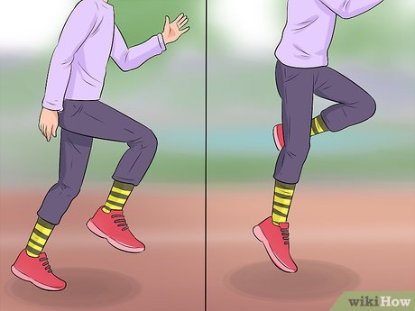

**Actividad N°2**

* Los estudiantes utilizan dibujo de estructura de la cueca, para practicar Baile nacional, agregando paseo previo y aplausos. Utilizan pasos de Cueca Brava.

